平成28年6月8日
会 員 各 位
公益社団法人日本技術士会 中国本部
本部長 大 田 一 夫
公益社団法人 日本技術士会 中国本部 事業委員会・建設部会・応用理学部会 主催
平成28年度年次大会／講演会／懇親会（ご案内）【建設系CPDプログラム】

拝啓 時下益々ご清祥のこととお慶び申し上げます。
さて、下記のとおり、『平成28年度 中国本部年次大会』を開催しますので、ご出席下さいますようお願いします。
地域本部の予算、決算は、公益社団法人日本技術士会の「地域組織の設置運営に関する規則」に基づき、統括本部総会で一括審議されます。本年次大会は、統括本部で審議された地域本部の予算、決算に関する報告を目的とする年次大会であります。
また、年次大会終了後、引き続き講演会並びに懇親会を行いますので、併せてご出席下さいますようご案内申し上げます。なお、講演会からは日本技術士会会員以外の方の参加も歓迎しますので、お誘いあわせのうえ、多数ご参加くださいますようご案内申し上げます。
お手数とは存じますが、参加を希望される方は、事務局事務の省力化のため、できるだけ中国本部ホームページの「Web申込みはこちら」か、中国本部からの開催案内メールの返信メールで、７月11日(月)までにお申し込み下さい。
敬具
記
１ 日時：平成２8年７月１６日（土）
２ 場所：広島市文化交流会館 〒730-8787 広島市中区加古町3-3 TEL 082-243-8881
３ 平成28年度年次大会／講演会
Ⅰ．中国本部 平成28年度年次大会 (13:30～15:00) ※全部門の会員が対象 （休憩20分）
Ⅱ．記念講演会 (15:20～16:50)
演 題：「断層地震の連鎖 ～東日本大震災らの教訓に学び、
迫りくる海溝型巨大地震に備える～」
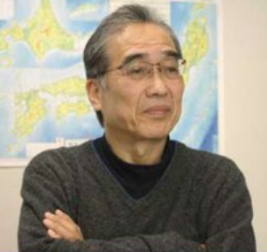
講 師：金折 裕司 氏 元山口大学教授
講演概要 1995年阪神・淡路大震災を契機に、西日本は地震の活動期に入ったとされる。この間、北東-南西方向と共役をなす北西-南東方向の活断層が動いて大地震を起こしている。歴史的にみると、活断層地震や伊予灘～安芸灘の地下でスラブ内地震が続発したあとに、南海トラフ (海溝型)地震が活動期の終息を告げる。『平成の地震活動期』を生き延びるためには、連鎖する3タイプの地震の性質や関連性をよく理解するとともに、東日本大震災から多くのことを学び、次の南海トラフ地震に備えていかなければならない。

山口大学理学部HP｢2016/2/27金折裕司教授の最終講義と退職記念パーティ｣記事より。

（休憩10分）
Ⅲ．懇親会 (17:00～19:00)
４．会費、ＣＰＤ時間
講演会 ：無 料、定員：100名
懇親会費：５，０００円 ※当日徴収致します。
ＣＰＤ時間：本プログラムは、建設系CPD協議会に登録された日本技術士会認定のCPDプログラムで、参加者には日本技術士会からCPD：１時間30分を発行します。
（問い合せ先）公益社団法人 日本技術士会 中国本部（勝田）
〒730-0017 広島市中区鉄砲町1-20 第3ウエノヤビル6階
TEL：082-511-0305 FAX：082-511-0309 E-mail：ipej-hiro@rapid.ocn.ne.jp
注1)当日は、月刊技術士7月号に同封された「年次大会 議案資料」をご持参ください。
注2)広島駅から会場まではバスが便利です。（広島駅3番乗場：吉島行(吉島病院)、7～8分間隔で運行、所要時間25分、8つ目の加古町下車）※次頁のバス時刻表参照
「広島市文化交流会館」へのアクセス
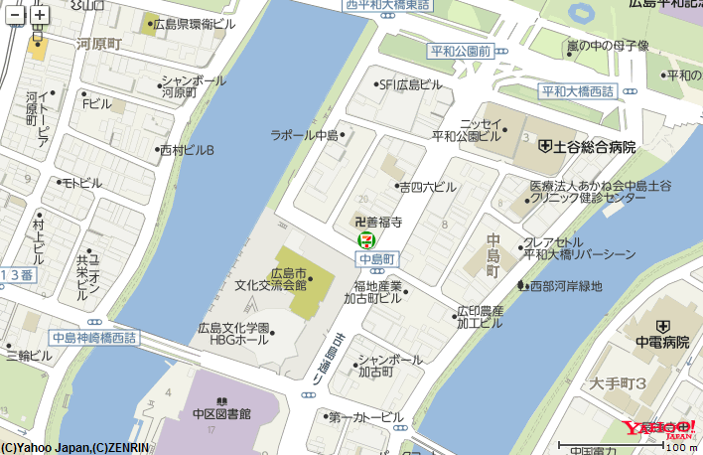
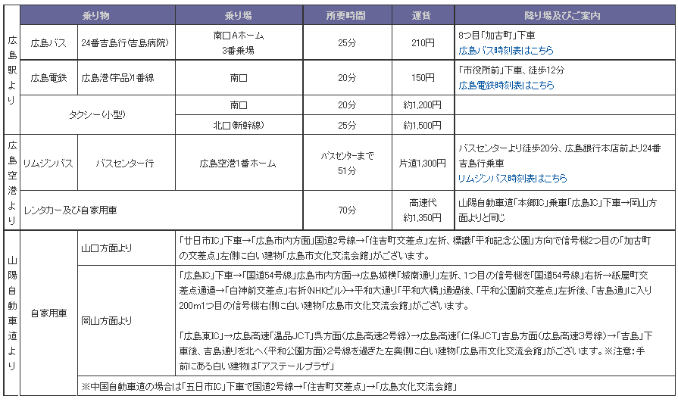
吉島営業所行き、●：吉島病院行き□：ﾜﾝｽﾃｯﾌﾟ
(南口Aホーム3番乗場) 昭和28年5月14日

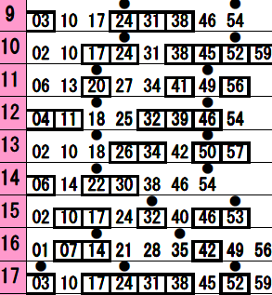
■駐車場のご案内（屋外平面駐車場95台）
駐車料金：20分／100円（駐車30分まで無料）

平成28年度年次大会／講演会／懇親会
（2016/7/16（土））参加申込書
主催：公益社団法人日本技術士会中国本部
事業委員会・建設部会・応用理学部会
申込ＦＡＸ番号：０８２－５１１－０３０９
※メール送信可能な方は、事務局の省力化のため、メールによる申込をお願いします。

平成28年度年次大会／講演会／懇親会に参加を希望します。
□ 年次大会に参加する
□ 講演会に参加する
□ 懇親会に参加する
※上記について参加するものを■(または☑)にしてください。
 | 氏名 |  | 資格(注1) | 区分(注2)
申込者 |  |  | □技術士 □修習技術者  □その他 | □会員 □非会員
技術部門  (注3)  ※複数選択可 | □機械 □船舶･海洋 □航空･宇宙 □電気電子 □化学 □繊維 □金属  □資源工学 □建設 □上下水道 □衛生工学 □農業 □森林 □水産  □経営工学 □情報工学 □応用理学 □生物工学 □環境 □原子力･放射線  □総合技術監理
勤務先
連絡先 | E-mail |  |  | □会社 □自宅
連絡先 | ＦＡＸ |  |  | □会社 □自宅
連絡先 | ＴＥＬ |  |  | □会社 □自宅
- 資格は該当するものに■(または☑)を入れる。
- 区分で会員とは日本技術士会会員を指し、該当するものに■(または☑)を入れる。
- 技術部門は技術士か修習技術者のみ、該当するものに■(または☑)を入れる。
- 連絡先は(会社・自宅)のうち、該当するものに■(または☑)を入れ、E-mail等を記入。
- 同行者がいる場合は下記に記入。
- この個人情報は、本行事の参加申込み以外には使用しません。
 | 氏名 | 資格(注1) | 区分(注2)
同行者 |  | □技術士 □修習技術者  □その他 | □会員 □非会員
同行者 |  | □技術士 □修習技術者  □その他 | □会員 □非会員
 |  | □技術士 □修習技術者  □その他 | □会員 □非会員
問合せ先：〒730-0017 広島市中区鉄砲町1-20第3ウエノヤビル6階
公益社団法人日本技術士会 中国本部
TEL:082-511-0305 FAX:082-511-0309 E-mail：ipej-hiro@rapid.ocn.ne.jp

